Pagani, 7 marzo 2025

A tutto il personale   
dell’Istituto Comprensivo

**Circolare n. 43**

Oggetto: **Pubblicazione in Albo online e Amministrazione trasparente**

Si rende noto che in Albo online e Amministrazione trasparente sono stati pubblicati i seguenti atti:

* **Azioni di potenziamento delle competenze STEM e multilinguistiche (D.M. 65/2023) –Progetto: New SySTEM (CUP H44D23001880006; Codice progetto M4C1I3.1-2023-1143-P-37209)**
  + Graduatorie formatori e tutor per moduli di Lingua Inglese e STEM per la Scuola Primaria
  + Graduatorie personale ATA
  + Graduatorie provvisorie formatori e tutor per moduli di Lingua Inglese e STEM per la Scuola Secondaria di 1° Grado

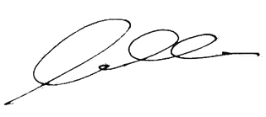Il Dirigente Scolastico  
dr. Maurizio Paolillo